Колесников Дмитрий Александрович, МБОУ «СОШ №13», ГО г.Октябрьский.

[dimacolesnikov@mail.ru](mailto:dimacolesnikov@mail.ru)

Все задания выполнены на языке C++, стандарта языка 2011 года

**Задание №1:**

В программе «Сумматор» с клавиатуры вводятся в диапазоне целых десятичных чисел два числа: **N1** и **N2.**  Программа подсчитывает количество **M** и сумму **S** всех целых десятичных чисел в диапазоне от **N1** до **N2** включительнои выводит на экран **N1,** **N2,** **M**, **S** в десятичном виде и вшестнадцатеричном виде.

**Пример ввода:**

|  |
| --- |
| **N1=31 N2=35** |

**Пример вывода:**

|  |
| --- |
| **N1 = 31 (1F) N2 = 35 (23) M = 5 (5) S =** |

Решение:

#include <iostream>

#include <vector>

using namespace std;

int main()

{

int N1, N2, M, S=0, N11, N22, MM, SS;

//Переменная для считывания мусорного или временного текста

char t;

vector <char> Nn1;

vector <char> Nn2;

vector <char> Mm;

vector <char> Ss;

cin >> t >> t >> t >> N1 >> t >> t >> t >>N2;

M=max(0, N2-N1+1);

for (int i=N1; i<=N2; ++i)

{

S+=i;

}

N11=N1;

N22=N2;

MM=M;

SS=S;

while(N11!=0)

{

t=N11%16;

if(t<10)

{

Nn1.push_back((char)(t+48));

}

else

{

Nn1.push_back((char)(t+55));

}

N11/=16;

}

while(N22!=0)

{

t=N22%16;

if(t<10)

{

Nn2.push_back((char)(t+48));

}

else

{

Nn2.push_back((char)(t+55));

}

N22/=16;

}

while(MM!=0)

{

t=MM%16;

if(t<10)

{

Mm.push_back((char)(t+48));

}

else

{

Mm.push_back((char)(t+55));

}

MM/=16;

}

while(SS!=0)

{

t=SS%16;

if(t<10)

{

Ss.push_back((char)(t+48));

}

else

{

Ss.push_back((char)(t+55));

}

SS/=16;

}

if (N1>N2)

{

Mm.push_back('0');

Ss.push_back('0');

}

cout << "N1 = " << N1 << " (";

for (int i=Nn1.size()-1; i>=0; --i)

{

cout << Nn1[i];

}

cout << ") N2 = " << N2 << " (";

for (int i=Nn2.size()-1; i>=0; --i)

{

cout << Nn2[i];

}

cout << ") M = " << M << " (";

for (int i=Mm.size()-1; i>=0; --i)

{

cout << Mm[i];

}

cout << ") S = " << S << " (";

for (int i=Ss.size()-1; i>=0; --i)

{

cout << Ss[i];

}

cout << ")";

return 0;

}

**Входные данные:**

**N1=31 N2=35**

**Выходные данные:**

**N1 = 31 (1F) N2 = 35 (23) M = 5 (5) S =**

Скриншот:

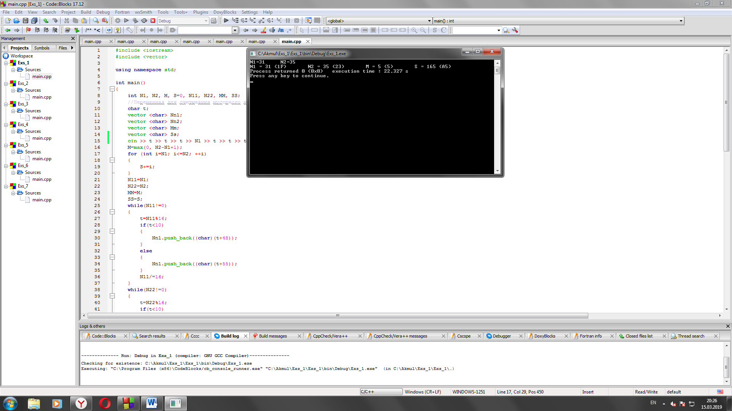

**Задание №2:**

В программе «Подсчет» с клавиатуры вводятся в диапазоне целых десятичных чисел: число **N,** показатель степени **M,** основание **G** новой системы счисления. Вводится цифра **С** из новой системы счисления. Программа вычисляет десятичное значение **Z10** равное **N** в степени **M**, преобразует **Z10** в новую систему счисления с основанием **G** и подсчитывает количество **K** цифр **С** в преобразованном числе **ZG**.

**Пример ввода:**

|  |
| --- |
| **N = 5** **M = 7 G= 8 С = 5** |

**Пример вывода:**

|  |
| --- |
| **Z10 = 78125 ZG8 =** |

Решение:

#include <iostream>

#include <vector>

using namespace std;

int main()

{

char c;

int N, M, G, C, St=1, K=0, i;

vector <int> Zg;

cin >> c >> c >> N >> c >> c >> M >> c >> c >> G >> c >> c >> C;

while (M!=0)

{

St*=N;

--M;

}

N=St;

while (St!=0)

{

int tmp = St%G;

Zg.push_back(St%G);

St/=G;

}

for (i=0; i<Zg.size(); ++i)

{

if (Zg[i]==C)

{

++K;

}

}

cout << "Z10 = " << N << " ZG" << G << " = ";

if (G<10)

{

for (i=Zg.size()-1; i>=0; --i)

{

cout << Zg[i];

}

}

else

{

cout << "_";

for (i=Zg.size()-1; i>=0; --i)

{

cout << Zg[i] << "_";

}

}

cout << " K = " << K;

return 0;

}

**Входные данные:**

**N = 5 M = 7 G= 8 С = 5**

**Выходные данные:**

**Z10 = 78125 ZG8 =**

Скриншот:

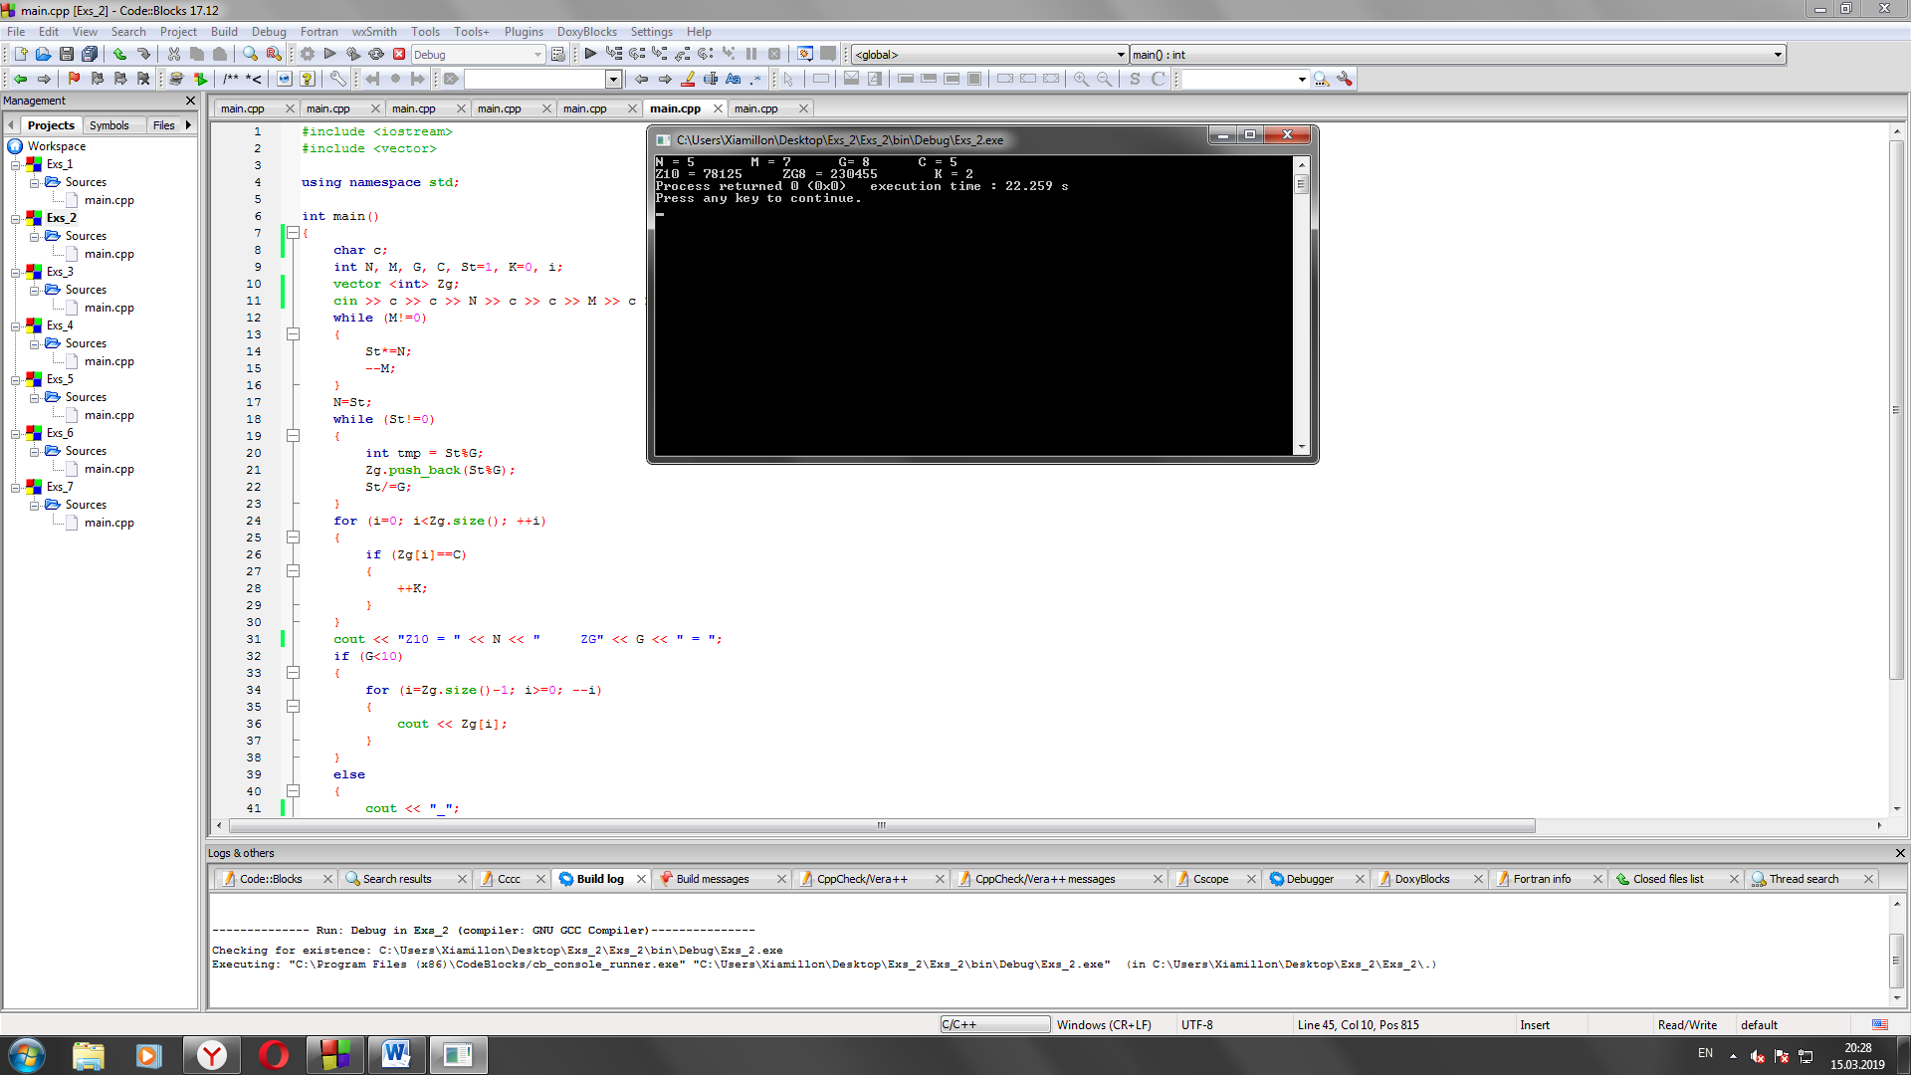

**Задание №3:**

При регистрации в компьютерной системе каждому пользователю выдаётся пароль, состоящий из **N** символов и содержащий только цифры и символы из 26-символьного набора прописных латинских букв. Программа «Регистратор» подсчитывает количество **L** всех возможных паролей, состоящих ровно из **N** символов.

**Пример ввода:**  **Пример вывода:**

|  |  |  |
| --- | --- | --- |
| **N = 5** |  | **L = 60466176** |

Решение:

#include <iostream>

using namespace std;

int main()

{

char c;

int N, L, Ans=36;

cin >> c >> c >> N;

for (int i=0; i<N-1; ++i)

{

Ans*=36;

}

cout << "L = " << Ans;

return 0;

}

**Входные данные:**

**N = 5**

**Выходные данные:**

**L = 60466176**

Скриншот:

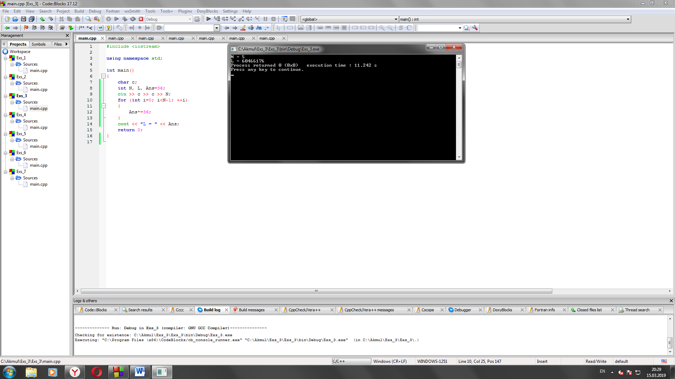

**Задание №4:**

Программа «Логик» подсчитывает, для какого наибольшего целого неотрицательного числа **А** выражение **(K = y + x) /\ (A < x) /\ (A < y)**  тождественно истинно для фиксированного значения **K**, т.е. принимает значение **1** при любых целых неотрицательных **x** и **y**?

**Пример ввода:**  **Пример вывода:**

|  |  |  |
| --- | --- | --- |
| **K = 10** |  | **x = 5 y = 5 A = 4** |

Решение:

#include <iostream>

using namespace std;

int main()

{

char c;

int x, y, K, A;

cin >> c >> c >> K;

x=K/2;

y=K-x;

A=max(x-1, y-1);

cout << "x = " << x << " y = " << y << " A = " << A;

return 0;

}

**Входные данные:**

**K = 10**

**Выходные данные:**

**x = 5 y = 5 A = 4**

Скриншот:

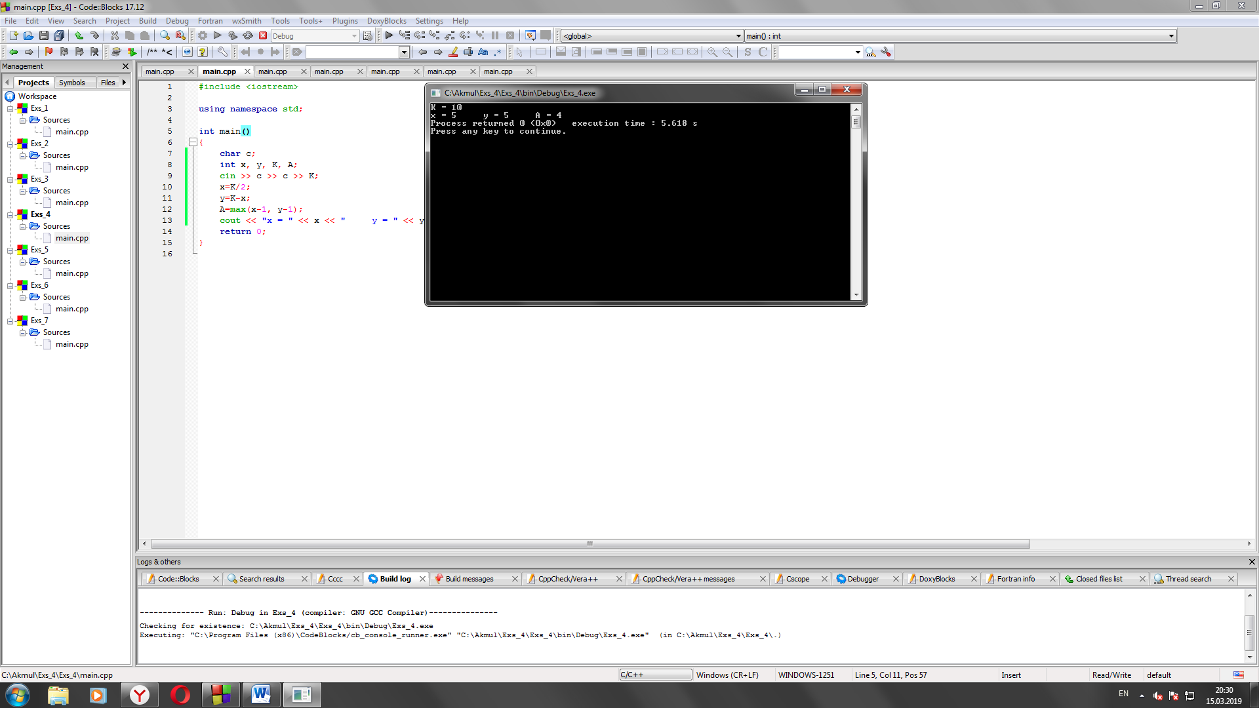

**Задание №5:**

Составить программу «Эконом», которая меняет местами значения переменных **X**, **Y**, **Z**, введенных с клавиатуры, без использования дополнительных переменных.

**Пример ввода:**  **Пример вывода:**

|  |  |  |
| --- | --- | --- |
| **X = 10 Y=7 Z=5** |  | **X = 7 Y = 5 Z= 10** |

Решение:

#include <iostream>

using namespace std;

int main()

{

char c;

int x, y, z;

cin >> c >> c >> x >> c >> c >> y >> c >> c >> z;

x=x+y;

y=x-y;

x=x-y;

y=y+z;

z=y-z;

y=y-z;

cout << "X = " << x << " Y = " << y << " Z = " << z;

return 0;

}

**Входные данные:**

**X = 10 Y=7 Z=5**

**Выходные данные:**

**X = 7 Y = 5 Z= 10**

Скриншот:

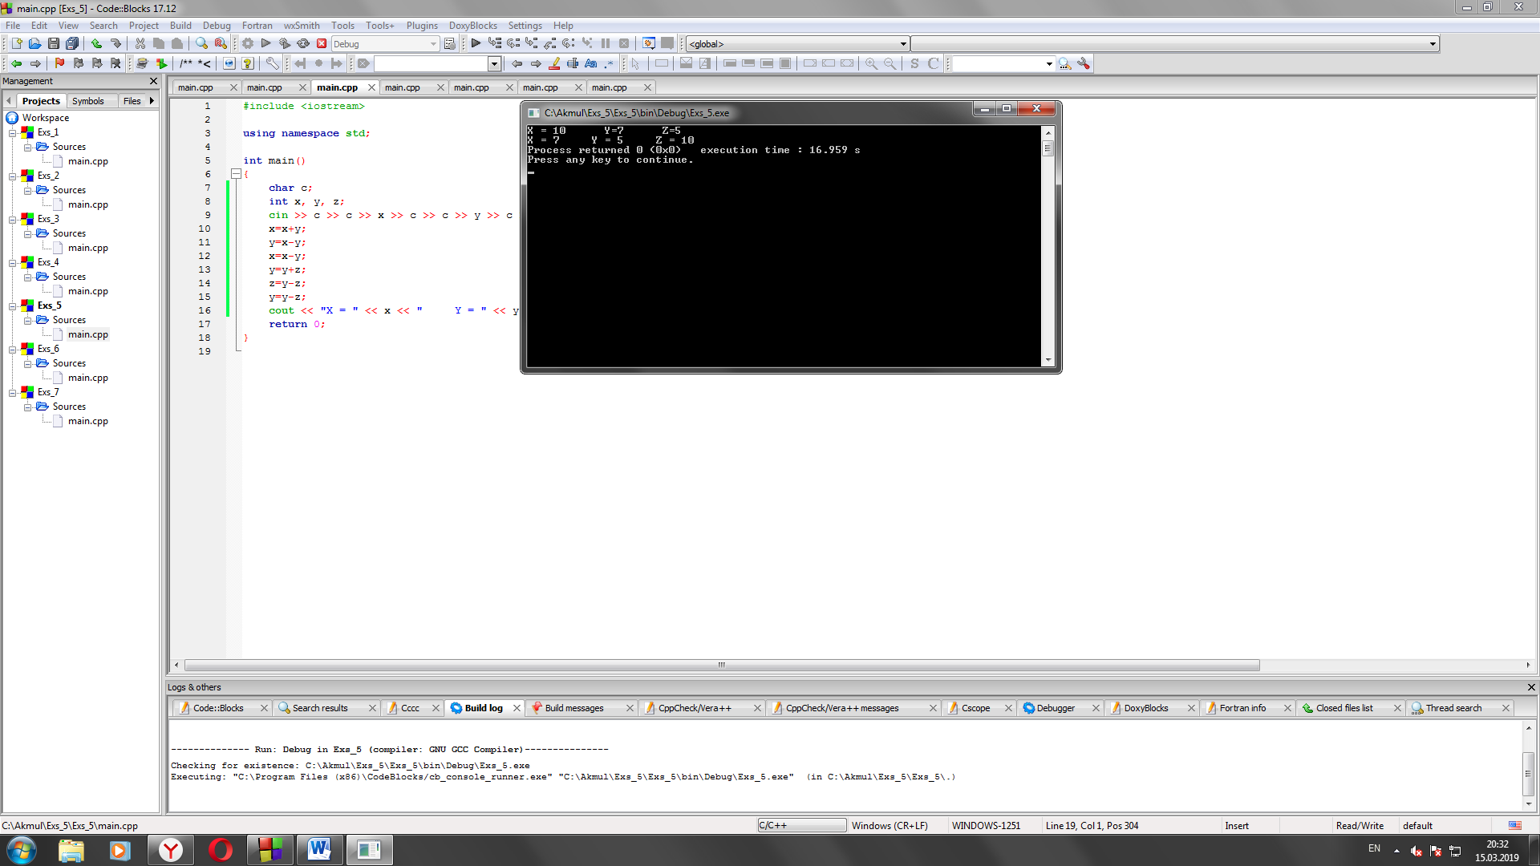

**Задание №6:**

Имеются два наноматериала одного и того же химического состава (**nm1** и **nm2**), состоящие из частиц сферической формы. Средний радиус частиц первого материала **Rnm1**, а второго **Rnm2**. Программа «Наноматериал» определяет, какой из двух материалов имеет большую удельную поверхность (**Upnm1** или **Upnm2)** и во сколько раз?

**Пример ввода:**  **Пример вывода:**

|  |  |  |
| --- | --- | --- |
| **Rnm1 =** 200 нм **Rnm2 =** 40 нм |  | **Upnm2 = 5*Upnm1** |

Решение:

#include <iostream>

using namespace std;

int main()

{

char c;

int a, b, az, bz, d;

cin >> c >> c >> c >> c >> c >> a >> c >> c >> c >> c >> c >> c >> c >> b >> c >> c;

az=1;

bz=2;

if (a>b)

{

swap(a, b);

swap(az, bz);

}

cout << "Upnm" << az << " = " << (double)b/a << "*Upnm" << bz;

return 0;

}

**Входные данные:**

**Rnm1 = 200 нм Rnm2 = 40 нм**

**Выходные данные:**

**Upnm2 = 5*Upnm1**

Скриншот:

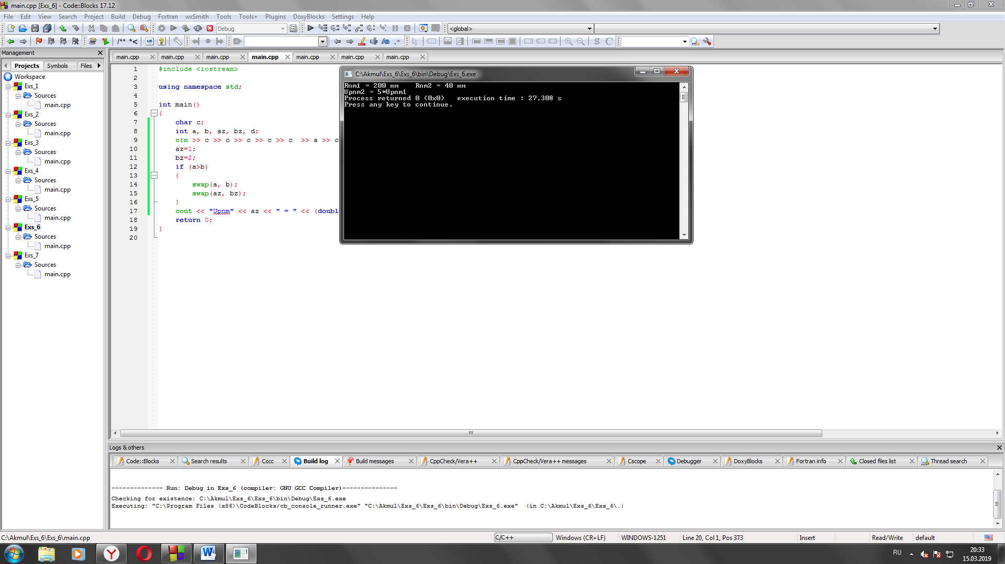

**Задание №7:**

В прямоугольном треугольнике биссектриса острого угла делит противоположную сторону на отрезки длиной **M** и **N**. По условиям задачи составить программу «Вычислитель», которая по значениям **M** и **N**, введенных с клавиатуры, вычисляет площадь прямоугольного треугольника.

**Пример ввода:**  **Пример вывода:**

|  |  |  |
| --- | --- | --- |
| **M=4 N=5** |  | **S= 54** |

Решение:

#include <iostream>

#include <cmath>

using namespace std;

int main()

{

char c;

int M, N;

cin >> c >> c >> M >> c >> c >> N;

cout << (N+M)*(M*sqrt((N+M)/((N+M)-2*M)))/2;

return 0;

}

**Входные данные:**

**M=4 N=5**

**Выходные данные:**

**S= 54**

Скриншот:

